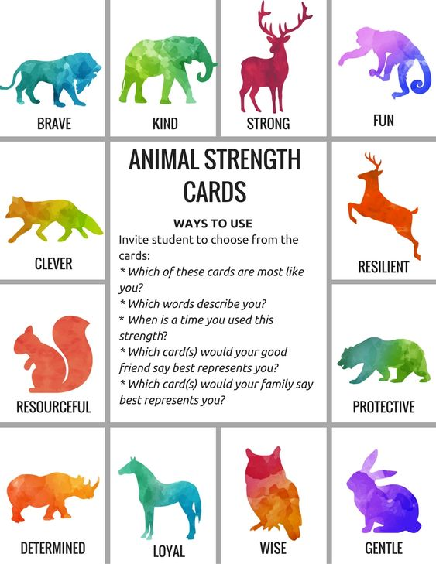
מגן
נחוש
נאמן
נבון
עדין
מתאושש מהר
חזק
טוב לב
אמיץ
חכם
בעל תושייה

קלפי כוחות
בעלי חיים

כייפי

קלפי כוחות בעלי חיים

הנחיות לעבודה עם הקלפים

- איזה קלף הכי מתאים /דומה לך?
- איזו מילה מתארת אותך?
- מתי השתמשת בכוח הזה?
- איזה קלף יבחר החבר שלך אם נבקש ממנו לבחור קלף שמתאר אותך הכי טוב?
- אם נבקש מהחבר הכי טוב שלך לבחור קלף/קלפים שמייצג/ים אותך באיזה קלף/קלפים הוא יבחר?
- אם נבקש מהמשפחה שלך לבחור קלף/קלפים שמייצגי/ם אותך. באיזה קלף/קלפים הם יבחרו?

